

ROTARY Club Ostrava International
založen 2001

RI číslo klubu: 57.919, Distrikt: 2240, IČO: 26540029

Pravidelné schůzky:

- středa 17:00 hod, Hotel Imperial, Tyršova 6, Ostrava 1 (sudý týden)
- středa 17:00 hod, Modrá laguna, Nákladní 16, Opava (lichý týden)

Datum: 13.10.2010

Vedl: Josef Melecký

Hosté:

Studenti: Orne Williams Lewis / USA, Mariel Mora Urquidi / Mexico

Gratulujeme:

Čestní členové: Prof.Čermák Tomáš, Ing.Křempek Bob, Šperková Jana, Ing.Tůma Břeťa, Prof.Vondrák Ivo

Program:

Přednášky-prezentace:

Ing. Bob Křempek: Obsah, téma a výsledky setkání činovníků výměny mládeže RYE ve Strečně

Různé:

- Pepa Melecký přivítal v zastoupení prezidenta klubu Tadeáše Ochodka přítomné rotariány a hosty, včetně zástupců našeho partnerského RC Katovice čtyřčlenné delegace Zbyszka, Bogdana a duo Krysztow&Krysztow /viz. foto dole, zleva/. Přivítal také budoucího nového člena našeho klubu Luboše Teichmana a zahraniční studenty Mariel a Williamse.

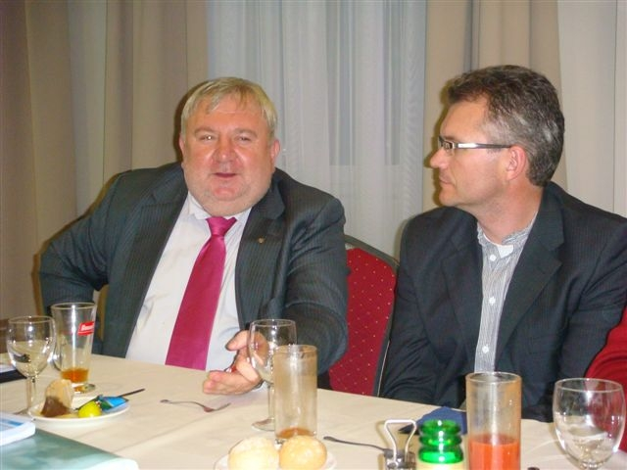
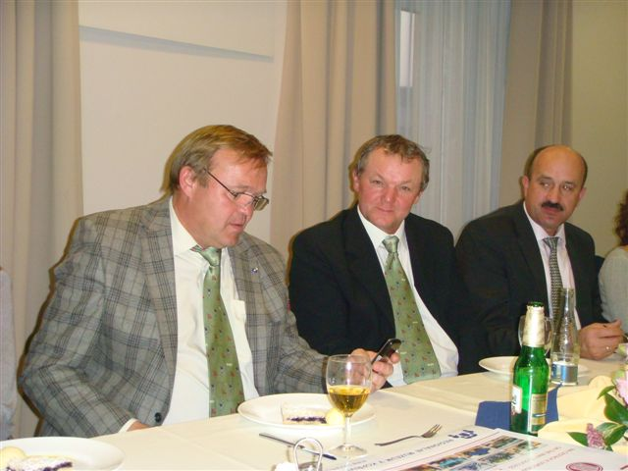

- Bob Křempek upřesnil informace o rotary výměně studentů na následující období 2011-2012 a v krátké přednášce sdělil několik zajímavostí o třech základních typech zahraničních RYE:

- Long Term / 10 měsíců /
- Short Term / 2-3 týdny, forma táborů…/
- Rodinná výměna / 1-2 měsíce, reciproční výměny /

Do 19.11.2010 je nutné navrhnout studenty pro zahraniční 10-ti měsíční výměny RYE.

- Gerhard Herudek byl jednomyslně (100% hlasů přítomných členů RCOI a RCOpI) schválen pro návrh na funkci asistenta guvernéra následujícího rotariánského období. Byl doporučen rovněž klubem RC Opava International a podpořen zástupci polského RC Katovice.

- Petr Anderle, člen RC Opava International, bude rovněž navržen na člena redakční rady časopisu „Rotary Good News“.

- Byl schválen záměr vyslat zástupce RCOI z řad odborníků z oblasti průmyslu našeho regionu k účasti na GSE týmu, který se uskuteční v roce 2011 v Brazílii (Vítkovice Steel, Tatra Kopřivnice, OKD…).

- Dne 5. února 2011 se bude konat v hotelu MaMaison Imperial Ostrava 6. Benefiční reprezentační ples RC Ostrava a Opava International. Gerhard Herudek informoval o letošním tématu plesu: „60. léta – nekonečná studnice inspirací pro současnost… čas nadějí, období uvolnění v politice i kultuře…“, jeho aranžmá a protagonistech zábavy (Ilona Czáková, Elvis Presley Revival…). Prosím rezervujte si tento termín spolu s Vašimi přáteli pro tuto naši skvělou akci.

- Zbygniew informoval o činnosti RC Katowice a organizaci „ICC“ (Inter Country Comitee), které se bude konat 19.-21.11.2010 v Katovicích. Spolu s ostatními členy delegace nás srdečně pozval k účasti na tomto významném mezinárodním setkání rotariánů. Za náš klub vyjádřili zájem se v tomto výboru mezinárodní spolupráce angažovat Lumír Kaválek a budoucí člen Luboš Teichmann.

- Petr Becher krátce přednesl vize „Frankfurtského knižního veletrhu“ a seznámil nás s budoucností tištěných i elektronických knih (E-books) a s plány dalšího směřování knižního velkoobchodu LIBREX .

- Břeťa Tůma a Mirka Melecká z RC Opava International předali informaci o dalším ročníku pěvecké soutěže pro handicapované děti a mládež „Začarovaná písnička“, která proběhne v měsíci březnu 2011. Prosíme o Vaše návrhy mladých zpěváků, které bychom za náš klub mohli do Opavy nominovat.

10. Na příští schůzce (v předvečer státního svátku založení Československa . 28.10.1918) je připraveno přijetí Luboše Teichmanna za nového člena . . našeho klubu.

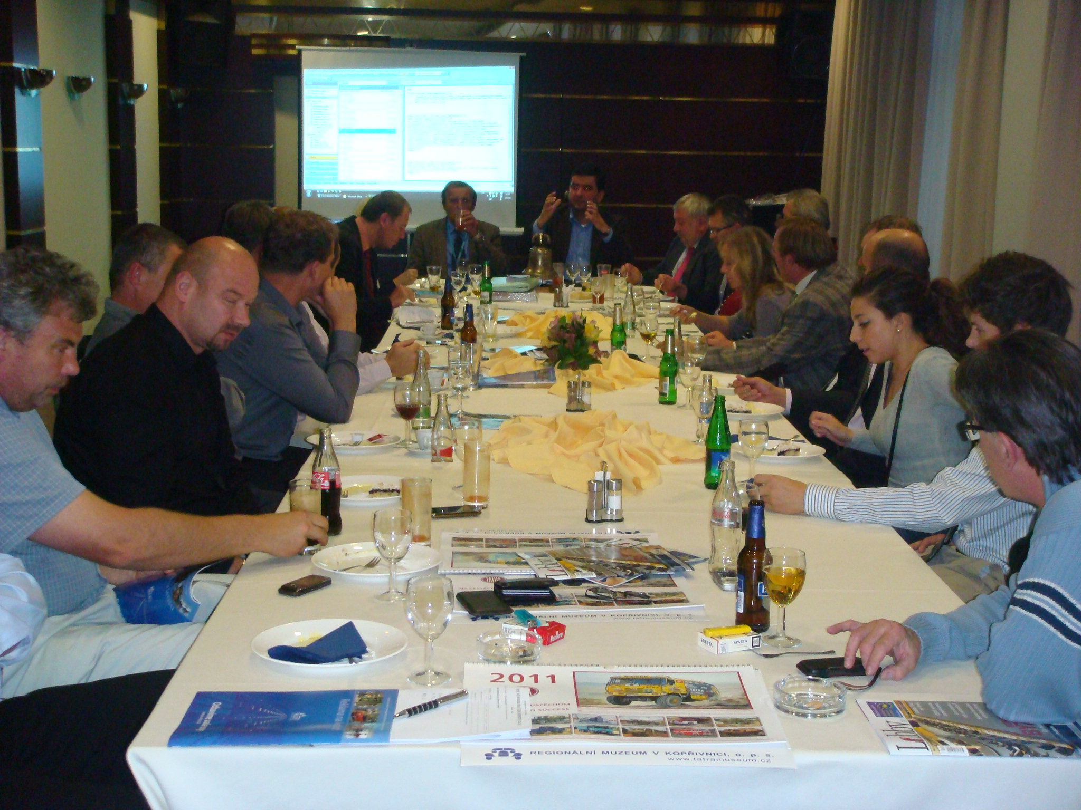

11. Ing Lumír Kaválek, ředitel Regionálního muzea Kopřivnice /TATRA MUSEUM/ potěšil přítomné rotariány dárkem: krásným umělecky hodnotným kalendářem pro následující rok 2011 s unikátními kresbami „tatra-veteránů“ známého tvůrce Karla Rosenkranze ( viz. fotografie nahoře..).

Další schůzka se uskuteční ve středu 27.10. 2010
v hotelu MaMaison Imperial OSTRAVA v 17:00 hod.

Zápis č. 7/2010-11 zapsala dne 14.10. 2010 Eva Stýskalová , sekretářka

